

SURF-W-AP56AC
产品白皮书

目录

一. 产品概述 2
二. 产品特点 3
2.1 实现高性能无线接入和最佳无线网络TCO 3
2.2 支持Fat/Fit两种模式 3
2.3 提供本地转发功能 3
2.4 支持多种认证方式 4
2.5 无缝漫游 4
2.6 负载均衡 4
2.7 逐包功率控制 4
三. 产品特色功能 5
3.1 MAC采集 5
3.2 提供RSSI过滤功能 5
3.3 速率集设置 5
3.4 弱信号禁止接入 5
3.5 频谱导航 6
3.6 支持中文SSID 6
3.7 独立存活 6
3.8 双镜像逃生 6
四. 组网部署 7
4.1 AP模式（建议采用） 7
4.2 路由模式 7
4.3 配置注意事项 8
五. 型号规格 9
5.1 产品硬件规格 9
5.2 产品软件规格 10

- 产品概述
SURF-W-AP56AC是任子行自主研发的新一代基于802.11ac wave2 MIMO技术的千兆高速双频无线接入设备，具备1*10/100/100/1000M Base-T WAN口，3*10/100/100/1000M Base-T LAN口，支持11a/n/ac和11b/g/n双频并发，最高传输速率可达1167Mbps，适用于酒店公寓、中小型商铺或工厂宿舍、办公区域等室内场景的WiFi网络覆盖。
SURF-W-AP56AC外型美观大方，安装方式灵活，适用于桌面放装、壁挂等安装方式。
SURF-W-AP56AC同时还具有探针扫描功能，内建多个专业嗅探模块，可针对2.4G和5G双频段的WiFi数据包进行捕获、分析处理和打包上传功能，能够实现对特定场景的无线数据进行采集监控等。
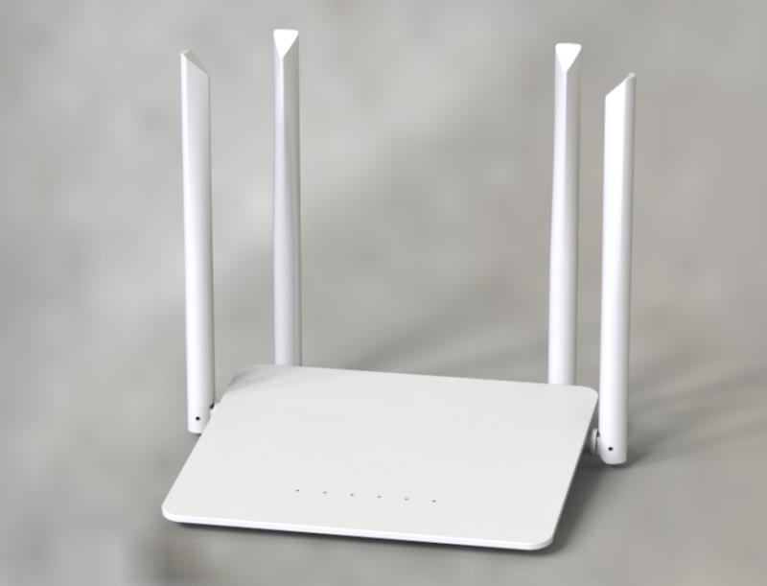
(SURF-W-AP56AC产品实物图)

- 产品特点
- 实现高性能无线接入和最佳无线网络TCO
SURF-W-AP56AC遵从802.11ac协议标准，支持2.4G和5G双频同时接入，能提供空间4流(4-Streams) 最高1167Mbps的无线传输速率以及整机千兆接入能力，是相同环境下802.11n产品的8倍左右。通过内置集成终端感知型硬件智能天线覆盖技术，可以有效地从覆盖范围、接入密度、运行稳定等方面提供更高性能的移动云接入服务并协助用户实现最佳无线网络TCO(总拥有成本/Total Cost of Ownership)。
- 支持Fat/Fit两种模式
SURF-W-AP56AC支持Fat和Fit两种工作模式，根据网络规划的需要，可以灵活地在Fat和Fit两种工作模式中切换，同时用户可以根据应用需求，灵活选择所需的设备出厂版本(Fat模式版本或Fit模式版本)。
当客户的无线网络初始规模较小时，客户只需采购SURF-W-AP56AC无线设备，并设置其工作模式为Fat模式。随着客户网络规模的不断扩容，当网络中应用的SURF-W-AP56AC无线设备达到几十甚至上百台时，为降低网络管理的复杂度，建议客户采购统一的无线控制器设备或无线云AC平台，便于集中管理网络中的所有的SURF-W-AP56AC无线设备，此时只需将其工作模式切换到Fit模式。
SURF-W-AP56AC作为同时支持Fat/Fit两种工作模式的高速千兆无线接入设备，工作模式切换过程只需要简易命令行，有利于将客户的无线网络由小型网络平滑升级到大型网络，从而更好地保护用户的投资，非常适合运营级大规模无线网络的平滑扩容升级。
- 提供本地转发功能
当SURF-W-AP56AC (Fit模式)通过广域网方式转发时，无线接入设备部署在分支机构，而无线控制器部署在总部，所有用户数据由无线接入设备发送到无线控制器，再由无线控制器进行集中转发，导致转发效率低下。SURF-W-AP56AC可将数据报文在无线接入设备上直接转化为有线格式的报文，使得数据报文不经过无线控制器，而是在本地进行转发，大大提高了转发效率。
- 支持多种认证方式
SURF-W-AP56AC为适应不同组网环境和不同应用需求，支持Portal认证、微信小程序认证、短信认证等多种认证方式，为不同行业应用提供了定制化的认证服务。
- 无缝漫游
FIT模式下，SURF-W-AP56AC不但能方便地实施二层漫游，而且非常有利于跨三层的漫游实现，为客户提供无感知的无缝漫游体验。
- 负载均衡
SURF-W-AP56AC支持按接入用户数量和流量的复杂均衡方式，实现多个AP间均衡地分担无线用户的负载。当无线控制器发现无线接入设备的负载超过设定的门限值以后，对于新接入的用户无线控制器会自动计算此用户周围是否还有负载较轻的无线接入设备可供用户接入，如果有则会拒绝用户的关联请求，用户会转而接入其他负载较轻的无线接入设备，但如果无线用户不在重叠覆盖区内，传统的负载均衡方式往往会导致连接不上网络，造成误均衡。任子行支持智能负载均衡技术，保证只对处于覆盖重叠区的无线用户才启动负载均衡功能，有效的避免误均衡的出现，从而最大限度的提高了无线网络容量。
- 逐包功率控制
根据发送对端的信号强度、丢包率等情况在工作模式下的发送速率集中指定合适的发送速率和发射功率。减小AP对其它无线设备的干扰，适用于高密覆盖场合且环保节能。
- 产品特色功能
- MAC采集
MAC采集是一种利用802.11无线信号对终端设备MAC采集上报的功能。可以支持所有标准的802.11a/b/g/n/ac设备，如笔记本电脑、手机、PAD等移动设备。通过MAC采集，可以在服务器实现对设备的定位，并可以通过地图、表格或者报告的形式直观的表示出来。
- 提供RSSI过滤功能
通过后台配置页面，用户可以根据自己的实际需求设置需要扫描的RSSI范围。RSSI在一定程度上能够反映扫描的半径。
- 速率集设置
配置AP支持的速率，可屏蔽低速率设备对无线性能的影响。
- 弱信号禁止接入
在WLAN网络中，信号强度较弱的无线客户端，虽然也可以接入到网络中，但是所能够获取的网络性能和服务质量要比信号强度较强的无线客户端差很多。如果弱信号的无线客户端在接入到WLAN网络的同时还在大量地下载数据，就会占用较多的信道资源，最终必然对其他的无线客户端造成很大的影响。
弱信号客户端禁止接入功能，通过配置允许接入的无线客户端的最小信号强度门限值，可以直接拒绝信号强度低于指定门限的无线客户端接入到WLAN网络中，减少弱信号客户端对其他无线客户端的影响，从而提升整个WLAN网络的应用效果。
WLAN预先设置一个信号强度门限值。尝试接入WLAN的客户端，设备检查其信号强度，信号强度高于门限值的终端正常接入WLAN，而信号强度低于门限值的终端，设备拒绝其接入。保证接入的终端正常使用无线资源，从整体上提升WLAN网络的应用效果。
- 频谱导航
频谱导航使用技术手段，引导双频STA连接到接入容量更高的5G频段，从而减轻2.4G频段的压力，提升用户体验。
- 支持中文SSID
SURF-W-AP56AC可发布最多16个SSID，支持使用中文SSID，也可以使用中英文混合的SSID，为国内用户提供了更大的使用便利。
- 独立存活
当AP与无线控制器AC之间的网络发生故障或AC发生故障时， AP独立存活，无需依赖AC运行，在线用户不掉线，可以继续访问本地资源，从而保证业务不中断。
- 双镜像逃生
当AP遭遇在升级过程中断电，或者正常工作时意外断电等状况时，可能导致系统文件丢失从而引发系统崩溃。在这种情况下，大多数AP即便恢复出厂配置也无法修复；任子行系统专家为了解决这种问题，在SURF-W-AP56AC系统中引入Image镜像动态互备技术，当设备出现灾难级故障时，会自动从备份Image镜像中启动，启动成功后会自动修复此前发生故障的镜像，从而达成灾难逃生功能。
- 组网部署
- AP模式（建议采用）
SURF-W-AP56AC工作在AP模式（设备默认），作为无线接入设备，WAN口接入PoE交换机。支持VLAN、支持认证封堵与审计，组网在出口网关上启用DHCP服务为终端设备分配IP地址。通过云AC平台对SURF-W-AP56AC设备统一管理运营，适用于酒店公寓、商场、咖啡屋、办公室等室内场所。具体组网如下图：
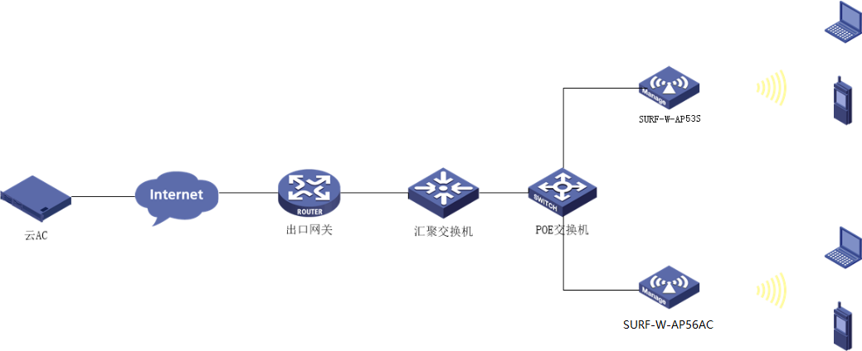
（AP模式拓扑图）
- 路由模式
SURF-W-AP56AC工作在路由模式下，WAN口采用PPPoE/DHCP/静态IP等方式接入Internet，无线启用DHCP服务为关联无线终端设备分配IP地址，支持认证封堵与审计。通过云AC平台对SURF-W-AP56AC设备统一管理运营，具体组网如下图：
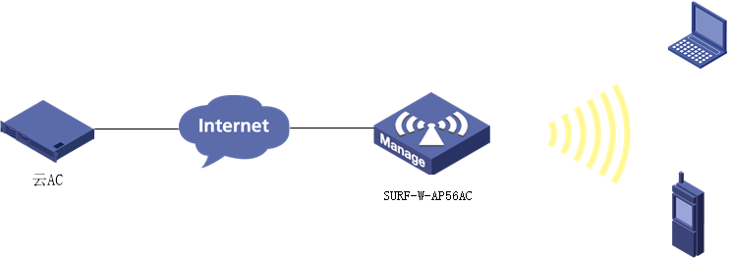
（路由模式组网图）
- 配置注意事项
- 信道规划需根据现场无线环境进行，该手册对该部分不进行详细阐述配置；
- 使用DC 12V供电
- 型号规格

- 产品硬件规格

物理 PHYSICAL
供电 | 支持DC 12V供电
尺寸 | 170mmｘ150mmｘ23mm
重量 | ＜1kg
接口 | 1个10/100/1000 Base-T上行口
接口 | 3个10/100/1000 Base-T下行口
工作温度 | -10℃-45℃
工作湿度 | 5％-95％（非冷凝）
功耗 | <12W
天线 | 外置5dBi高增益天线

元器件
芯片 | 高通QCA芯片
FLASH | 16MB
RAM | 128MB

无线 WIFI
标准 | IEEE802.11b/g/n、IEEE 802.11an/ac
支持速率 | 802.11b: 1,2,5.5,11Mbps
支持速率 | 802.11g: 6,9,12,18,24,36,48, 54Mbps
支持速率 | 802.11n: MCS0~MCS15
支持速率 | 802.11a: 6,9,12,18,24,36,48,54Mbps
支持速率 | 802.11ac: MCS0~MCS9
空间流 | 2.4G：2 *2  5G：2 *2
最大发射功率 | 2.4G: 100mW  5G: 100mW
信道带宽 | 20Mhz/40Mhz/80Mhz
工作频段 | 2.4GHz和5GHz
SSID个数 | 16个
2G支持的信道频率 | 信道1： 2.412GHZ  信道2： 2.417GHz  信道3： 2.422GHz  信道4： 2.427GHz  信道5： 2.432GHz  信道6： 2.437GHz  信道7： 2.442GHz  信道8： 2.447GHz  信道9： 2.452GHz  信道10：2.457GHz  信道11：2.462GHz  信道12：2.467GHz  信道13：2.472GHz
5G支持的信道频率 | 信道36：5.18GHz  信道40：5.2GHz  信道44：5.22GHz  信道48：5.24GHz  信道52：5.26GHz  信道56：5.28GHz  信道60：5.3GHz  信道64：5.32GHz  信道149：5.745GHz  信道153：5.765GHz  信道157：5.785GHz  信道161：5.805GHz  信道165：5.825GHz

性能 PERFORMANCE
最高物理传输速率 | 2.4G: 300Mbps  5G: 867Mbps
无线最大接入用户数 | 256个

- 产品软件规格
软件规格
网络协议 | PPPoE
网络协议 | DHCP Client
网络协议 | DHCP Server
射频 | 支持自动、手动信道调整
射频 | 支持手动功率调整，调整粒度为1dBm
射频 | 支持定时开启/关闭射频
射频 | 支持基于SSID接入用户数控制
射频 | 支持中文SSID
射频 | 支持基于SSID/STA的限速
网络安全 | 支持WEP
网络安全 | 支持WAPI-PSK
网络安全 | 支持WPA/WPA2-PSK
网络安全 | 支持WPA/WPA2 WITH RADIUS
网络安全 | 用户隔离
网络安全 | 支持基于MAC黑白名单
网络安全 | 支持对SSID的隐藏
网络安全 | 非法AP检测
网络安全 | WIDS（无线入侵检测）
网络安全 | WIPS（防止非法设备接入）
认证计费 | 支持免认证
认证计费 | 支持手机短信认证
认证计费 | 支持微信小程序认证
认证计费 | 支持一键认证
认证计费 | 支持portal认证
认证计费 | 支持wifidog认证
本地访问管理 | WEB管理方式（Http/Https）
本地访问管理 | Snmpv1,v2c,v3
本地访问管理 | 支持telnet与SSH方式远程登录查询
本地访问管理 | 支持反向SSH功能
部署方式 | 支持本地管理
部署方式 | 支持集中管理
部署方式 | 支持路由模式、Client模式、AP模式、中继模式
部署方式 | 支持IPv4协议
AC发现机制 | 二层广播发现
AC发现机制 | 静态IP地址三层发现
AC发现机制 | DHCP Option43发现
AC发现机制 | DNS域名发现
配置管理 | 支持断点续传升级
配置管理 | 支持远程批量升级、重启
配置管理 | 支持本地存活模式
配置管理 | 支持Syslog日志管理
配置管理 | 支持NTP时间同步
配置管理 | 配置导出与恢复
WLAN综合应用 | 终端速率集优化配置
WLAN综合应用 | AP最低发包速率配置
WLAN综合应用 | 弱信号禁止接入
WLAN综合应用 | 无缝漫游
WLAN综合应用 | 频谱导航功能
WLAN综合应用 | 负载均衡功能
WLAN综合应用 | 组播应用优化
WLAN综合应用 | 无线定位
WLAN综合应用 | 电子围栏
WLAN综合应用 | 客流分析



